Klasa I 15-17 kwietnia
Temat 1 dnia: Jesteśmy artystami

Edukacja muzyczna
Zadania do wykonania:
Poznajemy puzon.

https://www.youtube.com/watch?v=va2EjiLU4lY Wysłuchaj .

Rozróżnianie dźwięków cichych i głośnych.
https://www.youtube.com/watch?v=s_SMZxINJJk Wysłuchaj .

Wychowanie fizyczne
Zadania do wykonania:

Włączcie swoją ulubioną piosenkę i zatańczcie w jej rytm. Jeśli macie taką możliwość przećwiczcie przewroty w przód i tył - robiliśmy te ćwiczenia.

Temat 2 dnia: JESTEŚMY ODBIORCAMI SZTUKI

Edukacja polonistyczna
Zadania do wykonania:

Podręcznik str 48-49. Odpowiedz na pytania pod tekstem, A 3 zadanie spróbuj wykonać i nagraj swoją wypowiedz.
W ćwiczeniach wykonaj zadania na str. 44-45.

Edukacja przyrodnicza
Zadania do wykonania:

Wyjaśnij o jakiej bieli jest mowa w wierszu?

Biały sad
Czyżby to śnieg znowu
padał przez noc całą?
Wszystkie drzewa w sadzie
przystrojone biało!
Białe wiśnie, śliwy
białe i czereśnie...
Ewunia trze oczy:
- Czy ja śnię, czy nie śnię?
Hanna Zdzitowiecka
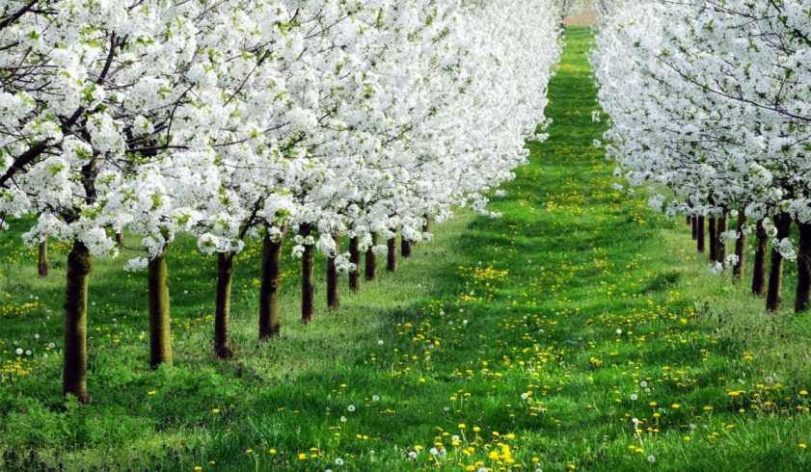

Porównajcie sad z wyglądem drzew z ich opisem w wierszu. Porozmawiaj o nim z rodzicami.
Obejrz plansze związane z pracą wiosną w sadzie.

Edukacja matematyczna
Zadania do wykonania:

Wykonaj załączniki matematyczne
Edukacja techniczna
Zadania do wykonania:
Wykonaj Kwitnący sad. Przygotuj styropian lub coś , co będzie służyć jako podstawa do wbicia gałązek, które będą imitacją drzew w sadzie. Następnie przyklej do nich kwiatki z bibuły, które wcześniej przygotujesz.
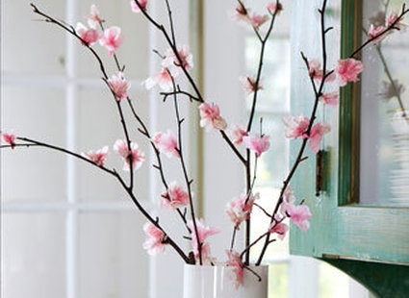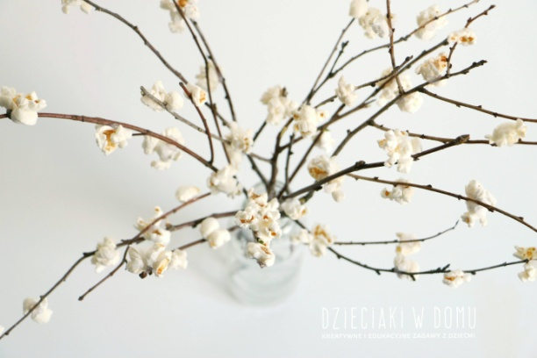

Temat 3 dnia: W muzeum malarstwa

Edukacja polonistyczna
Zadania do wykonania:

Jak należy zachować się w muzeum w punktach minimum 8
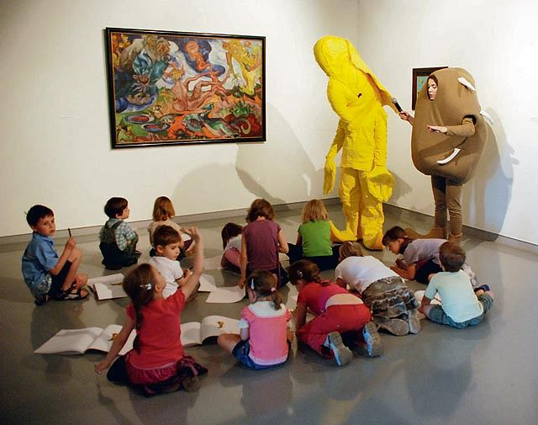
- Zachować cisze. 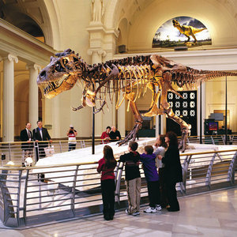
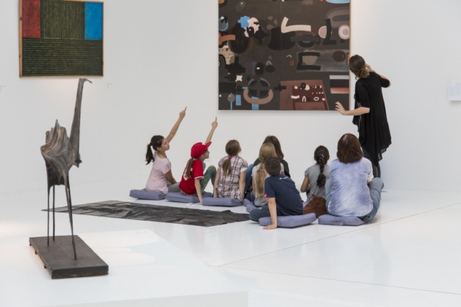
- Zachowywać sie stosownie do miejsca w którym jesteśmy.
- Nie spożywać napojów.
- Słuchać sie przewodnika(lub osoby nadzorującej)
- Nie krzyczeć
- Nie dotykać bezcennych dzieł sztuki.
- Nie jeść
- Nie robić zdjęć z fleszem. odpowiedzi na dziś

Wprowadzenie litery Ż. Ż jest głoską z szeregu szumiącego (do tego szeregu zaliczamy głoski: sz, ż, cz, dż –jeszcze jej nie znamy).
Podręcznik str 50. Wykonaj zadanie 2. Doskonal technikę czytania.
W zeszycie ćwiczeń wykonaj stronę 46 oraz uzupełnij kaligrafię z literą ż

Edukacja plastyczna
Zadania do wykonania:

Wykonaj dowolną rzeźbę z masy solnej (Wykonanie ciasta: mąka i sól - te same proporcję. Dolej stopniowo wodę ,abyś uzyskał/ła odpowiednią konsystęcję), a następnie (po jej wysuszeniu) pomaluj ją. Jeśli nie masz możliwości wykonania masy solnej, to skorzystaj z plasteliny.

